DALLMER Attikaablauf

Dallmer

Eigenschaften

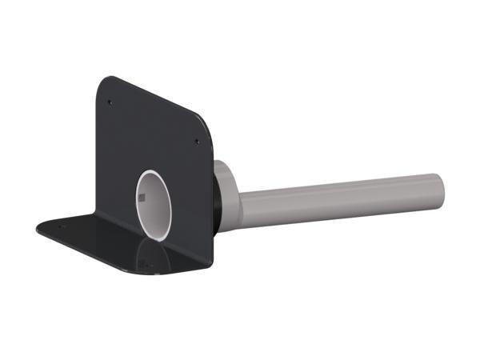

Anschluss, Abdichtung

Anschlussmanschette, Anschlussfolie, mit Klebeflansch

Beheizbarkeit Ablauf

ohne Begleitheizung

Produkt

Ablaufkörper

Verstellbarkeit

nicht verstellbar

Werkstoff

Kunststoff

Stutzen-Ausführung

waagerecht

Nennweite DN

50,00 - 100,00